FROSOLONE (IS) m 894 s..l.m.

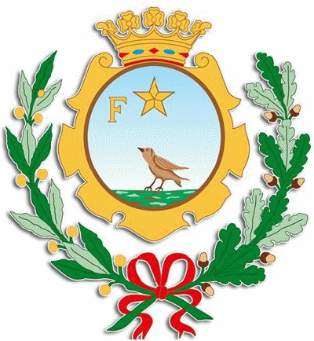

Pop.;3007 nel 2019; Sup.: Kmq 49,99; Dens. 60,37. Patrono: Sant’Egidio.

Popolazione negli anni:

IN ELABORAZIONE

